Forbrukeragenda 2030
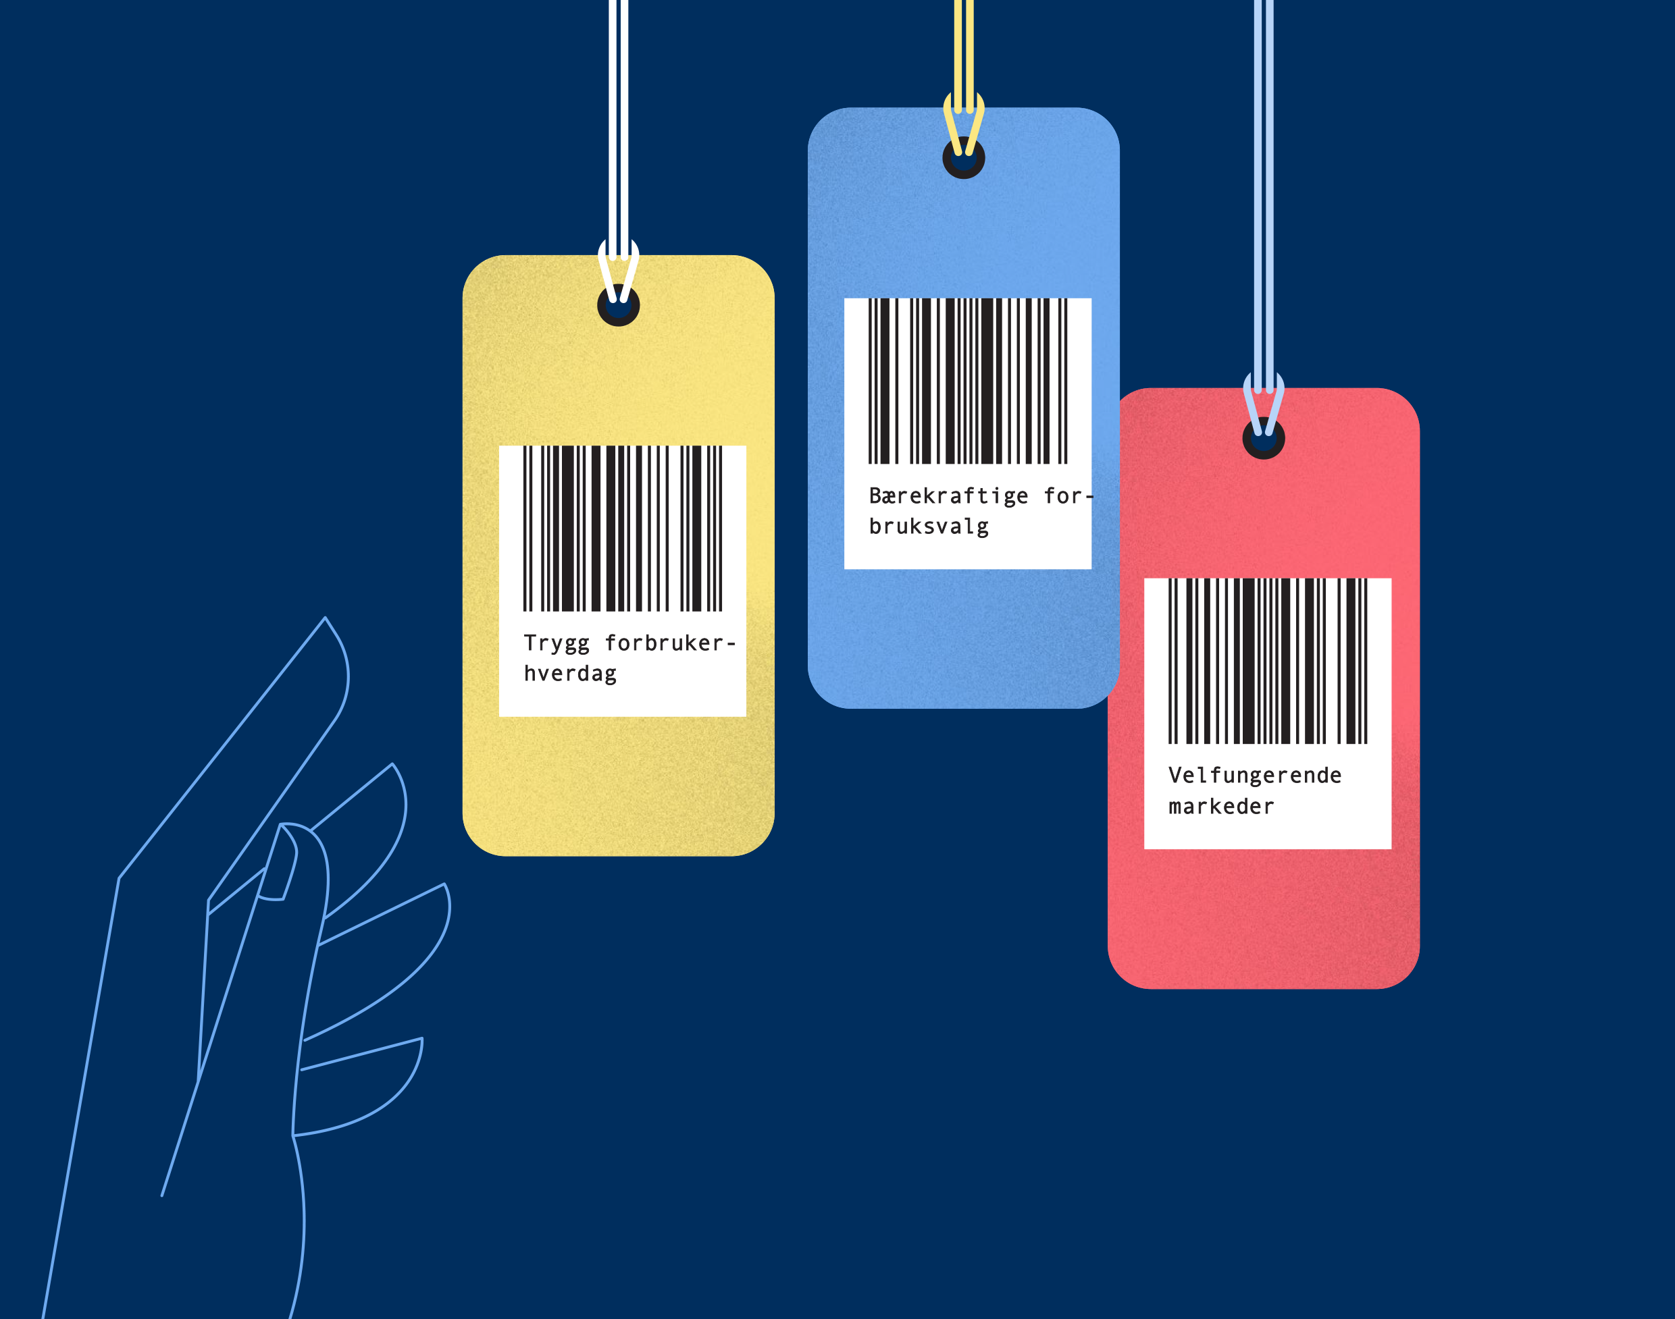
Vi tar valg som forbrukere hver dag. Valgene har stor betydning, både for oss selv og for samfunnet. Forbrukeragenda 2030 presenterer retning og innsatsområder for regjeringens forbrukerpolitikk de neste årene. Målet er en forbrukerhverdag som fungerer til det beste for hver og en av oss og for samfunnet som helhet.

Forbrukerhverdagen endrer seg raskt
Tidligere var det enklere å være forbruker. Vi handlet i fysiske butikker med kontanter og hadde direkte kontakt med selger. Markedene var mer oversiktlige, og det var lettere å vite hvilke rettigheter man hadde, og hvordan man kunne følge de opp.
Det var tydeligere hvem som hadde ansvar i markedene. Som regel var det nasjonale aktører som både forbrukere og myndigheter kunne forholde seg til.
I dag er forbrukerhverdagen endret radikalt som følge av digitalisering og globalisering. Likevel bygger mye av forbrukerpolitikken fortsatt på en forestilling om at informerte og aktive forbrukere tar gode valg bare de får tydelig informasjon.
«Forbrukerhverdagen er digital og global, og forbrukerpolitikken må oppdateres for å møte nye utfordringer for forbrukerne og samfunnet.»
Lene Vågslid
barne- og familieminister

Flere valgmuligheter gir samtidig utfordringer:
Forbrukerne blir mer sårbare
Digitaliseringen gir teknologiske nyvinninger som er et gode for oss som forbrukere, men som også skaper store utfordringer, som digital kriminalitet, svindel og risiko for digitalt utenforskap.
Algoritmer og kunstig intelligens påvirker hvordan vi finner informasjon og tar valg som forbrukere. Vi overlesses med informasjon og er sårbare for målrettet reklame, manipulerende digitale tjenester og påvirkning fra influensere.
Markedsføring basert på personopplysninger kan gi oss mer relevant informasjon, men øker samtidig sårbarheten. Vi mister lettere kontrollen og kan bli manipulert eller lurt. Dette er særlig bekymringsfullt når det gjelder barn.
Globale plattformer og teknologi utfordrer forbrukervernet
Den raske utviklingen gjør det krevende å regulere markedsføring. Personalisert og digital reklame, særlig over landegrensene, gjør det vanskelig å avdekke ulovlig markedsføring og håndheve reglene. Det er også krevende å stille store internasjonale aktører til ansvar.
Markedene domineres i stor grad av internasjonale plattformer, noe som skaper uklare skillelinjer og ansvar for forbrukervernet.
Uansvarlig netthandel og kreditt presser forbrukerne
Økt netthandel gir flere valgmuligheter for oss forbrukere, men import av billige varer fra utlandet gir også risiko for produkter som er skadelige, av dårlig kvalitet eller produsert med lave etiske standarder. Dårlige produkter har også konsekvenser for miljø og klima.
Nye kredittløsninger, som «kjøp nå, betal senere», er integrert i kjøpsprosesser. Dette gjør det enkelt å handle på nett, men kan også bidra til uforsvarlig høyt forbruk og økt risiko for digitale gjeldsfeller.

Forbrukerne og samfunnsutviklingen mot 2030
Det private forbruket utgjør omtrent halvparten av bruttonasjonalproduktet for Fastlands-Norge. Dette gir forbrukerne stor påvirkning på utviklingen av samfunnet, men gjør dem også sårbare om konkurransen ikke fungerer tilfredsstillende. God konkurranse i markedet kommer samfunnet og forbrukerne til gode og innebærer at forbrukerne, gjennom sine valg, påvirker utviklingen i næringslivet og samfunnets ressursbruk. Forbrukerpolitikken må derfor ta hensyn til sentrale utviklingstrekk frem mot 2030:
Grønnere og mer sosialt forbruk
Dagens forbruk er ikke forenlig med planetens tålegrenser. Klimaendringer, tap av natur, forurensning og behovet for å utnytte energi- og materialressursene bedre påvirker i økende grad hvilke varer og tjenester som kan produseres og tilbys. Grønnvasking og uklare konsekvenser av forbruksvalg gjør det vanskelig for forbrukerne å ta hensyn til bærekraft. Det er derfor ikke nok å tilrettelegge for bærekraftige valg bare gjennom bedre informasjon. Det må også legges til rette for at forbruket skal være bærekraftig, for eksempel gjennom krav til produkters holdbarhet og mulighet for reparasjon.
En mer urolig verden
Som forbrukere er vi en del av et globalt marked. Geopolitisk uro, handelsspenninger og internasjonal politikk er med på å sette rammene for forbrukerpolitikken. Forbrukerne påvirkes direkte, blant annet gjennom økt usikkerhet i markedene, når det for eksempel oppstår knapphet på varer eller forsyningsproblemer. Sterkt forbrukervern må opprettholdes, også i en mer uforutsigbar verden.
Internasjonalt samarbeid
Hensynet til konkurransekraften til norsk og europeisk næringsliv blir stadig viktigere. EU er en sentral samarbeidspartner i utviklingen av forbrukerpolitikken. Et sterkt forbrukervern og forutsigbare, gode rammevilkår for næringslivet er avgjørende for tilliten i markedet. Det kan også legge til rette for velfungerende konkurranse som kan gi forbrukere og virksomheter bedre vilkår. Samarbeid om reguleringer i EU/EØS-området er ofte nødvendig. Dette krever aktiv norsk deltakelse i utviklingen av europeisk regelverk og i internasjonalt samarbeid om forbrukerpolitikk.

En ny retning for forbrukerpolitikken for å møte utviklingen
1. Fra informasjon til beskyttelse
Innebygd forbrukervern og strukturelle grep blir viktigere enn omfattende informasjonskrav. Det kan ikke forventes at forbrukerne alene skal forstå, vurdere og stå imot stadig mer avansert markedsføring og teknologi.
2. Fra reaksjon til forebygging
Effektiv tvisteløsning er viktig. Samtidig må regelverket være tydelig og håndheves godt og effektivt for å forebygge tvister og sikre tillit i markedet.
3. Fra selgeransvar til plattform- og strukturelt ansvar
Ansvar kan ikke lenger bare ligge hos den enkelte selger, men må også omfatte digitale plattformer, mellomledd og markedsstrukturer.
4. Fra individ til samfunn
Forbrukerpolitikken må i større grad ta utgangspunkt i hvordan det samlede forbruket påvirker miljø, økonomi og samfunn, samtidig som forbrukernes rettigheter ivaretas.

Innsatsområder mot 2030
Regjeringens plan for Norge beskriver hvordan regjeringens politiske valg skal sikre folks trygghet og muligheter. I Forbrukeragenda 2030 peker vi ut retningen for en forbrukerpolitikk som skal underbygge dette overordnede målet på forbrukerområdet. Innsatsområdene nedenfor er relevante for gjennomføringen av flere av de konkrete prioriteringene i Regjeringens plan for Norge.

Trygg forbrukerhverdag
Vi må gi forbrukerne mer kontroll og verne barn bedre.
En trygg digital oppvekst og bedre skjermbalanse for barna våre krever strukturelle grep og tydelig regulering. Samtidig er alle forbrukere sårbare i møte med stadig mer avansert teknologi. Det er derfor nødvendig å sette tydelige rammer og stille krav til innebygd beskyttelse.
Forbrukere har ulike behov og ønsker, blant annet knyttet til alder, digital kompetanse, språk og personlig økonomi. Vi må ta vare på forbrukerne i sårbare situasjoner og styrke beskyttelsen i kredittmarkedet for å motvirke digitale gjeldsfeller.
Forbrukerne skal kunne ha tillit til at forbrukerhverdagen er trygg. Misbruk av personopplysninger, digital svindel og kriminalitet må forebygges og håndteres effektivt. Påstander i markedsføring om sikkerhet og helse skal være korrekte. Varer kjøpt på nett skal være trygge og oppfylle gjeldende krav og standarder.
Forbrukere skal også kunne forvente god kundeservice. Dersom problemer ikke lar seg løse direkte, skal de ha tilgang til god veiledning og effektive ordninger for klagebehandling og tvisteløsning.
Tre eksempler:
- Ny lov om aldersgrense for bruk av sosiale medier og utredning av regulering av pengespill-liknende mekanismer i dataspill skal styrke beskyttelsen på internett.
- Innsatsen mot digital svindel er trappet opp med tettere samordning og samarbeid.
- Gjennomføring av markedstilsynsforordningen i norsk rett skal styrke tilsynet med varer og legge til rette for bedre samarbeid mellom tilsynsmyndighetene i EØS.

Bærekraftig og motstandsdyktig samfunn
Bærekraftige forbruksvalg skal være enkle og styrke samfunnets motstandskraft.
Forbrukerne må enkelt kunne ta hensyn til hvordan forbruksvalg påvirker klima, energi, miljø og bærekraft. Vi må også legge bedre til rette for forbruksmønstre som reduserer klima- og miljøfotavtrykket fra forbruket. Et Norge på vei mot lavutslipp trenger en politikk som gjør det enklere og tryggere å ta bærekraftige forbruksvalg.
Tiltak som gir enkel tilgang til informasjon og øker kunnskapen hos forbrukerne, sammen med tydelige krav til produsenter og markedsføring, skal gjøre det enklere å ta gode valg. Produsentene bør betale for sine utslipp slik at deres utslipp reflekteres i prisene forbrukerne møter. Det er også viktig å sikre at varer fra utlandet oppfyller krav og standarder som beskytter både forbrukerne og miljøet.
For at forbrukerne skal kunne bidra inn i den sirkulære økonomien er det viktig at det blir enklere å velge bærekraftige produkter, reparasjon og ombruk, og at vi reduserer matsvinn. Samtidig må det stilles tydelige krav til produsenter om produkters bærekraftegenskaper. En omstilling til mer effektiv bruk av energi og ressurser vil styrke samfunnets robusthet og bidra til at markedene fungerer også i kriser.
Tre eksempler:
- Samfunnsoppdraget for sirkulær økonomi skal gi nye initiativ og samarbeid som gir en betydelig økning i ombruk og reparasjon.
- Nye regler skal styrke forbrukervernet i det grønne skiftet med strenge krav til merkeordninger og forbud mot udokumenterte miljøpåstander.
- Ny lovgivning og oppdaterte regler om økodesign skal gi forbrukere mer relevant og lettere tilgjengelig informasjon om produktenes bærekraftsegenskaper.

Velfungerende markeder og styrket konkurransekraft
Markedene skal være trygge og rettferdige for forbrukerne.
Forbrukerpolitikken skal bidra til velfungerende konkurranse og styrke konkurransekraften til norske bedrifter. Forbrukerpolitikk støtter opp under konkurransepolitikk, og omvendt.
Når forbrukere kan ta gode valg og velge mellom flere tilbydere, øker presset for å levere bedre kvalitet til lavere priser. Dette fremmer forbrukernes interesser og bedre konkurranse, som igjen bidrar til innovasjon og effektiv ressursutnyttelse. Forbrukerne må derfor enkelt kunne orientere seg og velge blant næringsdrivende som følger regelverket.
Vi vil at tydelig og målrettet regulering brukes der det er nødvendig for å ivareta forbrukere, miljø og samfunn. Samtidig skal ikke regulering gå lenger enn nødvendig. Det er et mål å redusere unødvendige kostnader og etableringsbarrierer for næringslivet og å legge til rette for konkurranse for norske og europeiske bedrifter, slik at forbrukerne kan treffe gode valg og i større grad få dekket sine behov og ønsker.
I noen markeder er det behov for kvalitetssikret offentlig informasjon, sammenlikningstjenester og målrettede merke- og opplysningskrav for å styrke forbrukernes stilling. I andre tilfeller er det nødvendig med mer effektiv og treffsikker regulering for å gjenopprette maktbalansen, særlig i globale digitale markeder. Her må også ansvaret til plattformer og mellomledd tydeliggjøres.
Tilsynsmyndighetene må kunne stoppe regelbrudd effektivt, også i komplekse digitale markeder og på tvers av landegrenser. Vi skal samarbeide internasjonalt, særlig innenfor EØS, for å sikre et effektivt forbrukervern over landegrensene, like konkurransevilkår og reelle sanksjonsmuligheter.
Tre eksempler:
- Bedre konkurranse i dagligvarebransjen og god prisinformasjon skal bidra til at forbrukerne får et bedre dagligvaretilbud.
- Innføring av EUs regelverk om digitale tjenester (DSA), digitale markeder (DMA) og kunstig intelligens (KI-forordningen) i norsk rett skal gi mer digital trygghet og mulighet til å stille plattformene til ansvar.
- Forbrukertilsynet skal utvikle og ta i bruk digitale tilsynsverktøy for å mer effektivt kunne gripe inn mot ulovlig reklame som barn ser i digitale medier.

Veien videre mot 2030
Barne- og familieministeren har det overordnede ansvaret for forbrukerpolitikken. Samtidig er politikkområder og virkemidler som påvirker forbrukerne, fordelt på flere departementer og har flere formål enn bare forbrukervern. Forbrukeragenda 2030 er basert på at forbrukerne skal ses og tas hensyn til på tvers av sektorer og fagmiljøer.
Forbrukeragenda 2030 viser retninger og mål for det samlede arbeidet og danner grunnlag for regjeringens prioriteringer og tiltak på tvers av departementene. I agendaen trekker vi frem noen konkrete eksempler på relevante saker. Dette er ikke en utfyllende liste med tiltak, men ment som illustrasjon på den nye retningen for forbrukerpolitikken. Vi vil i perioden frem mot 2030 gjennomføre og igangsette nye konkrete forbrukerrelaterte saker, slik at vi til enhver tid møter de aktuelle utfordringene forbrukere står overfor. Tiltak vil vurderes på vanlig måte, i tråd med utredningsinstruksen og innenfor det økonomiske handlingsrommet.

